Rapport Personnel
Cahier de dev logiciel
La commande à un peu changer suite à une modification de l’api (salle et ville sont devenu des int)
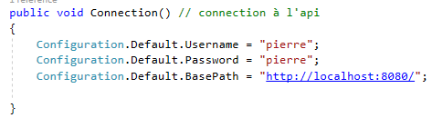
- Connexion

- Occupation Aujourd’hui, semaine, mois, année d’une salle
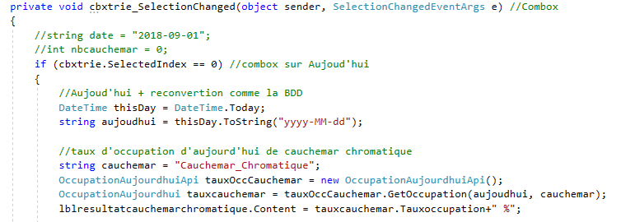

- Occupation et moyen des avis d’une ville
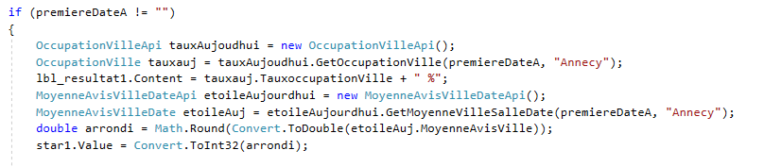

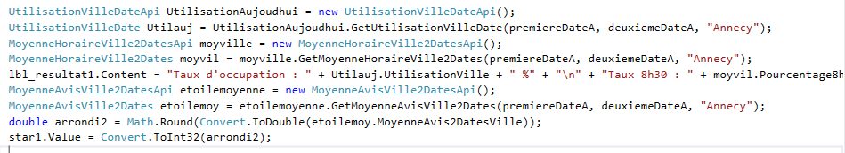
- Utilisation de la ville entre 2 dates, moyen avis, moyen des horaires

- Occupation et moyen des avis d’une salle
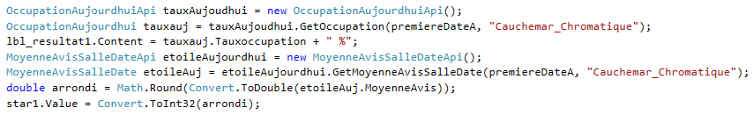

- Utilisation de la salle entre 2 dates, moyen avis, moyen des horaires
